ПРЕСС-РЕЛИЗ
Перечень электронных услуг Росреестра на сайте Росреестра

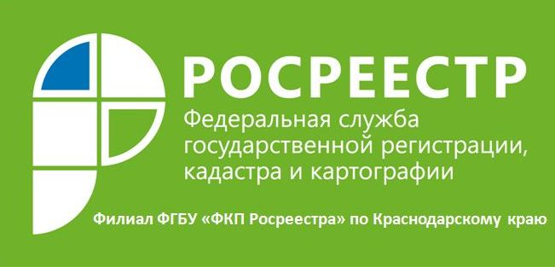
На сайте Федеральной службы регистрации, кадастра и картографии (http://rosreestr.ru) доступны вспомогательные сервисы для получения в электронном виде всех наиболее востребованных государственных услуг ведомства: регистрация прав, кадастровый учет и получение сведений из Единого государственного реестра недвижимости (далее – ЕГРН). В частности, на сайте ведомства (http://rosreestr.ru) пользователям доступны сервисы подачи запросов и заявлений на получение следующих видов государственных услуг:
- Получение выписки из ЕГРН:
  - об основных характеристиках и зарегистрированных правах на объект недвижимости;
  - о кадастровой стоимости объекта недвижимости;
  - о правах отдельного лица на имевшиеся (имеющиеся) у него объекты недвижимости;
  - о переходе прав на объект недвижимости;
  - о содержании правоустанавливающих документов;
- Кадастровый план территории из ЕГРН;
- Осуществление государственной регистрации прав;
- Осуществление государственного кадастрового учета;
- Осуществление государственного кадастрового учета и регистрация прав одновременно.
Выписка из ЕГРН об основных характеристиках и зарегистрированных правах на объект недвижимости содержит описание объекта недвижимости, сведения о зарегистрированных правах на него, их ограничениях и обременениях. Кроме того, выписка содержит сведения о возражении в отношении зарегистрированного права на объект недвижимости или о невозможности государственной регистрации без личного участия правообладателя или его законного представителя.
Выписка из ЕГРН о кадастровой стоимости объекта недвижимости содержит вид и кадастровый номер объекта недвижимости, величину кадастровой его стоимости, дату ее утверждения, реквизиты акта об утверждении кадастровой стоимости, а также дату ее внесения в ЕГРН, даты подачи заявлений о пересмотре кадастровой стоимости и начала применения кадастровой стоимости. Выписка о кадастровой стоимости объекта недвижимости предоставляется бесплатно.
Выписка из ЕГРН о правах отдельного лица на имевшиеся (имеющиеся) у него объекты недвижимости содержит обобщенные сведения о недвижимости, расположенной на территории Российской Федерации и находящейся в собственности конкретного правообладателя.
Выписка из ЕГРН о переходе прав на объект недвижимости содержит сведения о каждом из правообладателей объекта недвижимости в очередности согласно записям ЕГРН о регистрации перехода прав от одного лица к другому.
Выписка о содержании правоустанавливающих документов содержит реквизиты и содержание документа, на основании которого зарегистрировано право, ограничение права, обременение объекта недвижимости.
Кадастровый план территории содержит сведения об объектах недвижимости, расположенных в определенном кадастровом квартале, в том числе план (чертеж, схему) таких объектов недвижимости, а также план (чертеж, схему) границ между субъектами Российской Федерации, границ муниципальных образований, населенных пунктов и территориальных зон, расположенных в соответствующем кадастровом квартале. Данная форма сведений из ЕГРН также содержит описание местоположения границ земельных участков в кадастровом квартале и описание местоположения границ зданий, сооружений, объектов незавершенного строительства на земельном участке.
Информация, которая содержится в выписке о правах отдельного лица на имевшиеся (имеющиеся) у него объекты недвижимости, а также в выписке о содержании правоустанавливающих документов, относится к сведениям ограниченного доступа. Такие выписки могут быть предоставлены только определенному Законом кругу лиц, в том числе самим правообладателям или их представителям, государственным органам.
Операции по государственной регистрации прав на недвижимое имущество и государственному кадастровому учету недвижимости осуществляются в срок от 5 до 12 рабочих дней в различных случаях. Услуга по государственному кадастровому учету предоставляется бесплатно.
Помимо вспомогательных сервисов для получения государственных услуг, на сайте Росреестра имеется возможность доступа к сервисам предоставления информации на безвозмездной основе об объектах недвижимости, подлинности электронных документов, саморегулируемых организациях кадастровых инженеров, а также к сервисам, представляющим исключительно профессиональный интерес участников кадастровой деятельности.
___________________________________________________________________________________________________

Пресс-служба филиала ФГБУ «ФКП Росреестра» по Краснодарскому краю

